Informazioni aggiuntive

Elementi in pericolo!

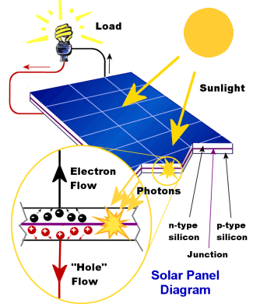
Box 1: Pannelli solari

Le celle fotovoltaiche (celle PV) dei pannelli solari funzionano attraverso l’assorbimento di specifiche lunghezze d’onda dello spettro elettromagnetico e utilizzano l’energia luminosa per provocare un movimento di elettroni in un semiconduttore (SC). Gli SC sono costituiti da due differenti strati orizzontali, uno con una densità di elettroni più elevata e perciò carico negativamente, e l’altro con una densità di elettroni più bassa e quindi carico positivamente. Quando un fotone viene assorbito, un elettrone si sposta da uno strato all’altro attraverso un cavo, creando un flusso di elettroni (cioè una corrente elettrica). L’elettricità prodotta può alimentare un’apparecchiatura, venire immagazzinata in una batteria, o trasferita a una rete di distribuzione.
Meccanismo di funzionamento di una cella solare al silicio Tssenthi/Wikimedia, CC BY-SA 4.0

Box 2: Il passaggio alle auto elettriche
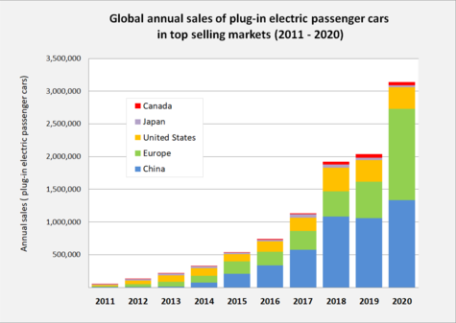
Vendite annuali di auto elettriche nei principali paesi del mondo e nei mercati regionali tra il 2011 e il 2020.
Mario Roberto Durán Ortiz/Wikimedia, CC BY-SA 4.0

È quasi certa la sostituzione dei veicoli con motori a combustione interna da parte dei veicoli elettrici entro i prossimi 30 anni e gli attori principali, come Cina, Gran Bretagna, India, Germania e Francia, hanno annunciato il bando delle auto con motori a combustione interna entro il 2050. Ciò provocherà un aumento drastico della richiesta di cobalto e lantanio, poiché le batterie a nichel-coballto-alluminio e nichel-manganese-cobalto sono quelle più comunemente utilizzate per questo tipo di veicoli, con il lantanio che viene impiegato in grandi quantità per produrre gli anodi di queste batterie. Tesla ha in corso trattative con un fornitore cinese di batterie che sta sviluppando un sistema a litio-ferro-fosfato

Box 3: Elettrolisi dell’alluminio
Equazioni elettrochimiche del processo Hall–Héroult e un’illustrazione del proceso di raffinazione.
Kashkhan/Wikimedia, CC BY-SA 3.0.
Il proceso Hall–Héroult
Catodo:
Al⁺³ + 3 e⁻ → Al
Anodo:
2O⁻² + C → CO₂ + 2 e⁻
In generale:
2Al₂O₃ + 3C → 4Al + 3CO₂

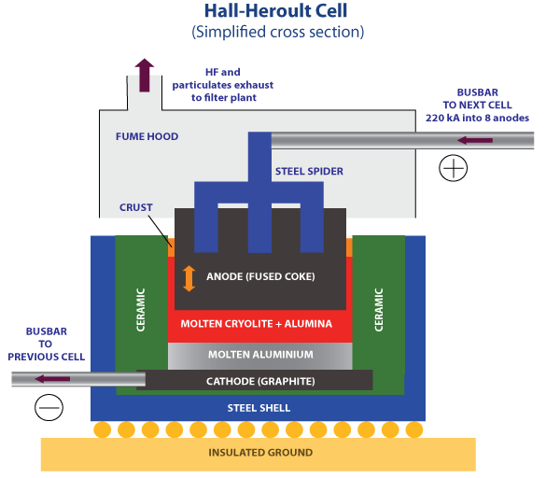
L’elettrolisi dell’alluminio (il processo Hall–Héroult) utilizza l’elettrolisi per mezzo di una corrente continua (DC) per estrarre alluminio dal minerale all’interno di una cella elettrolitica. L’ossido di alluminio viene prodotto dal minerale di bauxite (ossido impuro di alluminio, Al2O3) per mezzo del processo Bayer, atttraverso la dissoluzione della bauxite in una soluzione di idrossido di sodio. Durante questo stadio del processo, il gallio si accumula nell’idrossido di sodio e viene successivamente estratto utilizzando diversi metodi. Poiché la concentrazione del gallio è comunque ancora bassa, non è economicamente conveniente estrarre il gallio come elemento principale.

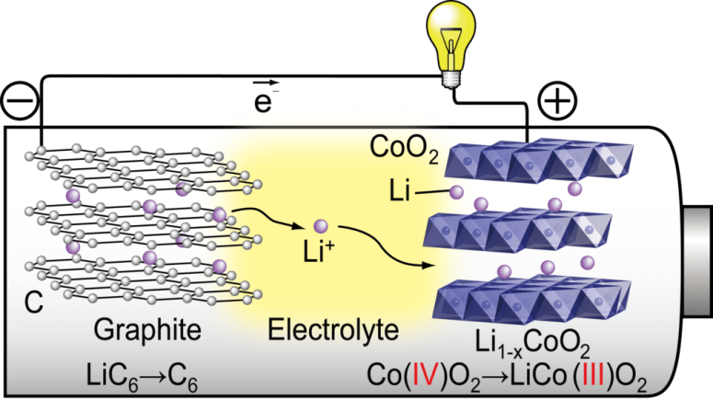
Box 4: Batterie agli ioni di litio
Batterie a ossidi di litio e cobalto. e- rappresenta gli elettroni liberi. Reprodotto
con l’autorizzazione di D. T. Kawaguchi, Lithium-ion battery

Le batterie a ossidi di cobalto (LiCoO2) sono uno dei tipi di batteria attualmente più utilizzato negli apparecchi elettronici portatili, per via della loro alta conduttività, stabilità strutturale durante i cicli di ricarica e l’elevata energia specifica (energia per unità di massa). Strati di ossidi di cobalto e di grafite vengono sovrapposti tra loro, con interposti ioni di litio. Durante il rilascio di energia, questi ioni si muovono attraverso un elettrolita dall’anodo grafitico al catodo di cobalto. Elettroni liberi si muovono dalla grafite, ora caricata negativamente, al cobalto, cambiando lo stato di ossidazione del cobalto da CoIV a CoIII. Il movimento di elettroni liberi attraverso il circuito crea la corente elettrica che alimenta l’apparecchiatura. Litio e cobalto sono entrambi “elementi in pericolo” e i minerali da cui vengono estratti sono entrambi di origine mineraria.

